购买日常用品项目自行采购公告
（项目编号：LHAZXJY-2025-01070）

根据政府采购的有关规定，购买日常用品项目拟购买一批茶叶，采用自行采购的方式，欢迎符合条件的供应商参加报名。
一、项目基本情况
1.项目编号：
2.项目名称：购买日常用品
3.项目预算：80000人民币（报价总价不得高于项目预算）
4.采购需求：
产品名称 | 品牌 | 规格 | 数量（斤） | 产品图片 | 剩余保质期
花果香型·英德红茶 | 八百秀才 | 250g/罐 | 180 | 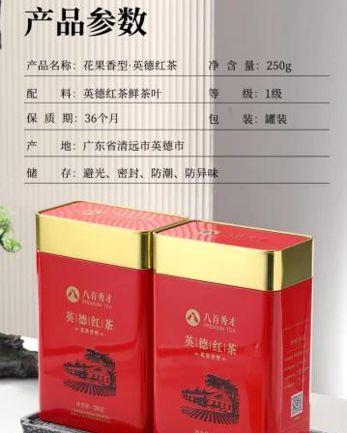 | 24个月以上
明前辉白 | 越乡 | 250g/罐 | 200 | 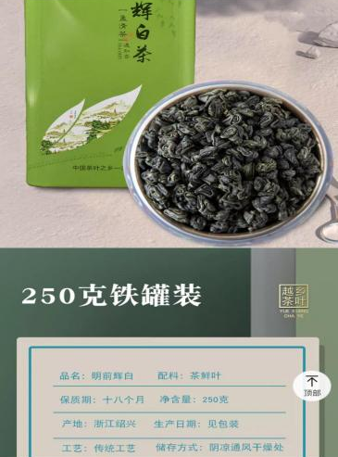 | 10个月以上
5.配送及支付方式：全部货品11月底之前一次性配送，配送完成后一个月支付全部货款。
6.购文件获得方法： 凡已注册的深圳市网上政府采购供应商，按照授予的操作权限， 于2025年10月17日11时至2025年10月24日11时期间登录深圳政府采购智慧平台（http://zfcg.szggzy.com:8081/）下载本项目的采购文件，并进行报名响应。供应商注册详见深圳政府采购智慧平台（http://zfcg.szggzy.com:8081/）“注册”。
二、报名供应商资格要求
1.满足《中华人民共和国政府采购法》第二十二条规定（由供应商在《政府采购投标及履约承诺函》中作出声明）。
2.具有独立法人资格或是具有独立承担民事责任能力的其它组织 （提供营业执照（或事业单位法人证书）或其它具有独立承担民事责 任能力的登记证明资料扫描件，原件备查；如参与投标的供应商为分公司则须同时提供分公司营业执照、其所属总公司等具有独立法人资格的组织出具的授权书（或承诺书），但只接受直接授权，不接受逐级授权，并同时提供总公司营业执照。不接受同一总公司授权两家或 以上分公司同时参与本项目投标，也不接受总公司与分公司同时参与 本项目投标，如出现上述情形，该两家或以上供应商的投标文件均按无效投标处理）。
3.落实政府采购政策需满足的资格要求：本项目不属于专门面向 特定企业（单位）的采购项目。
4.参与本项目政府采购活动时不存在被有关部门禁止参与政府采 购活动且在有效期内的情况（由供应商在《政府采购投标及履约承诺 函》中作出声明）。
5.至开标当日，未有在“信用中国、中国政府采购网、深圳信用 网、深圳市政府采购监管网”等网站中被列入“失信被执行人、重大 税收违法案件当事人名单（重大税收违法失信主体）、政府采购严重 违法失信行为记录名单”（由供应商在《政府采购投标及履约承诺函》 中作出声明）。
6.参与政府采购项目投标的供应商近三年内无行贿犯罪记录（由 供应商在《政府采购投标及履约承诺函》中作出声明）。
7.为此项目提供整体设计、规范编制或者项目管理、监理、检测 等服务的供应商，不得再参加此项目的其他招标采购活动（由供应商在《政府采购投标及履约承诺函》）中作出声明）。
8.不存在《深圳市财政局政府采购供应商信用信息管理办法》（深 财规〔2023〕3 号）列明的严重违法失信行为（由供应商在《政府采 购投标及履约承诺函》）中作出声明）。
9.不同供应商的法定代表人、主要经营负责人、项目投标授权代 表人、项目负责人、主要技术人员不得为同一人、属同一单位或者在 同一单位缴纳社会保险；不同投标供应商的投标文件不得由同一单位 或者同一人编制；单位负责人为同一人或者存在直接控股、管理关系 的不同供应商，不得参加本项目政府采购活动（由供应商填写《供应 商基本情况表》相关信息，如发现不同投标供应商的相关信息存在上 述“不得”的情形，作投标无效处理）。
10.本项目不接受联合体投标，不允许转包、分包。
11.本项目的特定资格要求：无。注：“信用中国”、“中国政府采购网”、“深圳信用网”以及“深圳市政府采购监管网”为供应商信用信息的查询渠道，相关信息以开标当日的查询信息为准。
三、提交投标文件截止时间
1.本项目实行网上报名，供应商登录“深圳政府采购智慧平台 （http://zfcg.szggzy.com:8081/）”，用“自行采购--龙华自行采购--报名响应”功能点报名或上传报名文件, 本项目电子报名文件最大容量为 100MB，超过此容量的文件将被拒绝。
2.投标截止时间：2025年10月24日11时 。
3.供应商报名提供资料：
（1）报价单(总报价需含税、含运费、质保期 x个月、报价日期、联系人及联系方式)；
（2）供应商基本情况表；
（3）国家企业信用信息公示报告；
（4）资质证明 ①营业执照副本复印件； ②公司经营范围（需符合销售茶叶的相关资质）。
以上资料需要加盖公章并扫描电子档，通过“自行采购--龙华自行采购--报名响应”功能点报名并上传报名文件。
4.本采购文件所涉及的时间一律为北京时间。
5.如有任何疑问，请与我们联系：
单位名称：福城街道综合事务中心（后勤事务部）
详细地址：深圳市龙华区福城街道办事处
联系电话：赵先生
23766253

